spi主从通讯检测：
硬件用ILA探测
SPI主端  FPGA3 | Addr[7]=0 | 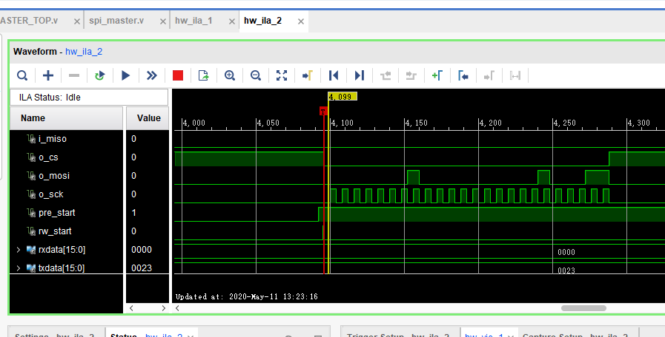
SPI主端  FPGA3 | Addr[7]=1 | 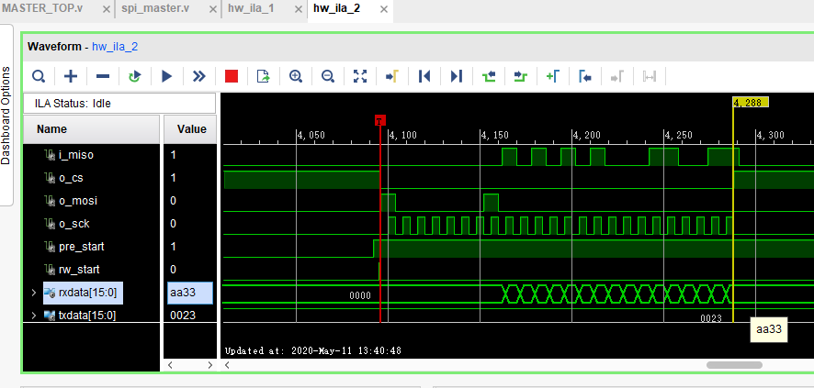
SPI从端  FPGA2 | Addr[7]=0 | 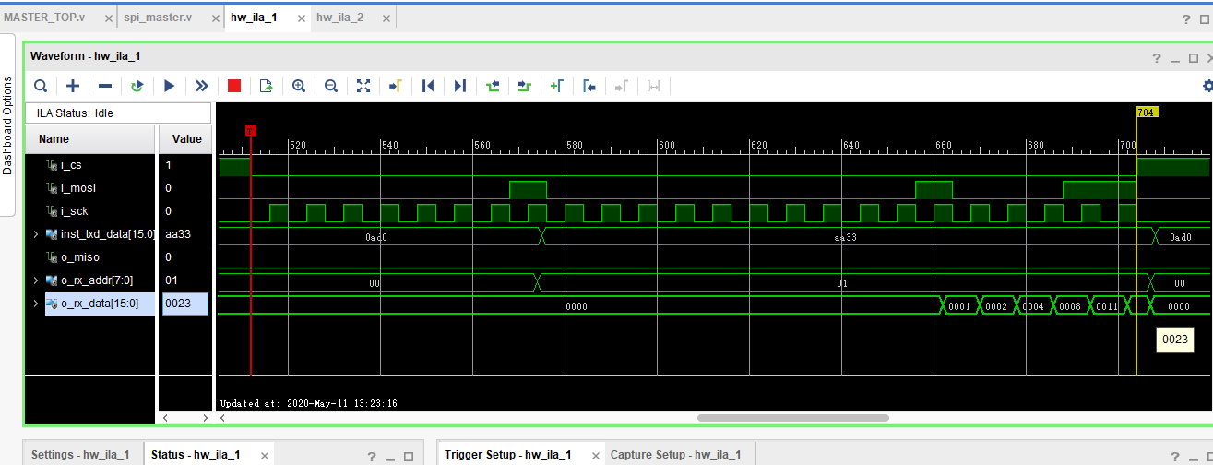
SPI从端  FPGA2 | Addr[7]=1 | 